Gyógyszertár feladata átálláskor
- Átállás előtti teendők: átállás előtti 7 napon belül
- Üzembe helyezési pénztárgép kód igénylése a NAV-tól Fiókgyógyszertárba külön a telephely címére kell (!!!): Az Ügyfélnek a Könyvelőjét kell megkérnie ennek a beszerzésére. Egy PTGREG nevű adatlapot kell kitöltenie a pénztárgép kód kéréshez. Annyit, ahány pénztárgép van, és még annak a dupláját, tartalék gyanánt. A ptg. kód igénylése ingyen van, és nem évül el egy évig. A megkapott kódokat a QB-Pharma részére a dr.ujhelyijudit@pharmacloud.hu email címre küldje meg.
- Phoenix Pharma Zrt. felé jelezni a rendszergazda váltást: ezután a Phoenix megküldi számunkra a szükséges kódokat. A többi nagyker-t a rendszergazda intézi.
- HUMVO adatmódosítás lejelentése Fiókgyógyszertárat is (!!!): A HUMVO elektronikus felületén kell bejelenteni az adatmódosítást. (https://portal.humvo.hu/hu-HU/)
Első lépésben regisztrálni kell: http://humvo.hu/img/upload/docs/Felhaszn%C3%A1l%C3%B3i%20k%C3%A9zik%C3%B6nyv/Regisztracio.PDF (a folyamat menete)
(azzal az email címmel kell regisztrálni a Portálra, amely email címre a HUMVO- tól kap leveleket)
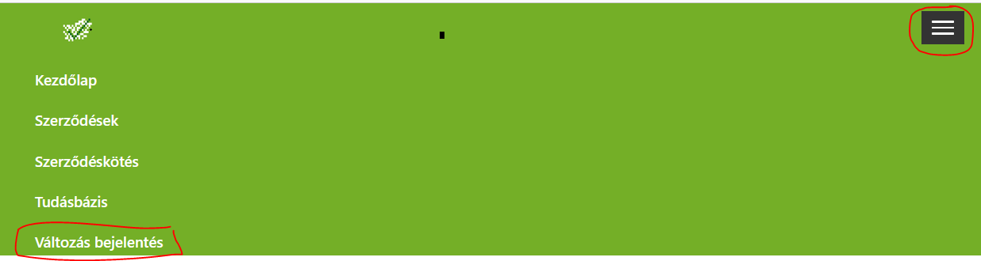
Regisztrációt követően a portál felületén a három vízszintes vonalnál a „Változás bejelentés” menüpontra kell kattintani:

A „Létrehozás” gombra kattintva megnyitunk egy új esetet:
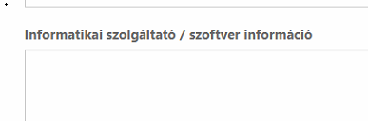
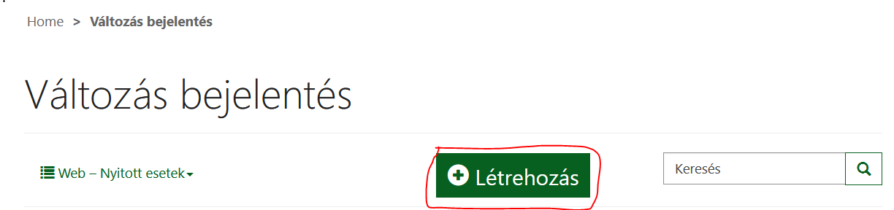
A címbe és az esettípushoz az „Adatmódosítási igény” nevet írjuk be/válasszuk ki.
A képen látható szövegdobozba írjuk be az igényt.
Fontos feltüntetni az átállás dátumát, a régi és az új rendszergazda nevét!!
A folyamat végén a „Küldés” gombra kattintva benyújtásra kerül az igény.
A HUMVO automata emailt fog küldeni az eset állapotáról (eset nyitása, majd zárása). Ezen emailekre nincs szükségünk. Az átállás közeledtével küldik el a tanúsítványt tartalmazó emailt. Kérem továbbítsa el nekünk, több teendő nincs vele:

- EESZT tanúsítvány és jelszó: (Fiókgysz-nak külön tanúsítványa és jelszava van) A mellékelt EESZT SSL Kliens- tanúsítvány letöltésének menete.doc alapján kérjük töltse le a tanúsítvány(oka)t és továbbítsa el emailben, a korábban SMS-ben kapott, telepítéshez szükséges jelszóval. Szükség esetén új jelszó igénylése az ÁEEK-től a vezető telefonszámára történhet, ezen az email címen: helpdesk.eeszt@okfo.gov.hu. Az emailben szükséges az OGYÉI azonosítót (P és hat számjegy: https://ogyei.gov.hu/gyogyszertarkereso) is feltüntetni. Az EESZT felé érkező sok megkeresés miatt az új jelszó igénylése több napot vehet igénybe. Kérem mielőbb utánanézni, hogy megvan-e a régi jelszó.
- Ha pricer (=elektronikus árcímke), robot, beteghívó (Multimex // Q-matic // Patika Tv), biztonsági kamerarendszer vagy egyéb külső szolgáltató által telepített eszköz működik a patikában, akkor értesíteni kell a szolgáltatót a rendszergazda váltásról és egyeztetni a szükséges teendőkről.

- Átállás előtti nap végén, a konvertálás időpontjáig:
- Negatív készletek rendezése: Fiókgyógyszertárban is (!!!)
A konvertálás során ahhoz, hogy a készletek megfelelő módon átemelésre kerüljenek a régi rendszerből az újba, szükség van arra, hogy egyik termék készlete se legyen mínuszban. Módosítani kell ezen készítmények készletét nullára.
- Függőben (nyitott) lévő számlák lezárása Fiókgyógyszertárban is (!!!): ide tartoznak mind a szállítói és mind a közületi számlák is.
- Pénztár zárás: minden összeg feladása a főpénztárba, mindent nullára kifölözni
- TB elszámolás elkészítése: Fiókgyógyszertárban is (!!!)
Ha az átállás dekád zárásra esik, akkor a régi rendszerből fel kell küldeni az elszámolást. (Ne felejtsük el a tartozásokat kiadni az elküldés előtt.)
Ha az átállás dekád zárás közé esik (ide tartozik, ha a dekád utolsó napján már van QB-s beütés): A régi rendszerben el kell készíteni az elszámolást (ellenőrizzük a dátumot). Összesítő bizonylatot nyomtatni kell, erről tudjuk majd ellenőrizni az áttöltést, de az elszámolást nem kell felküldeni.

- Havi zárás elvégzése: Fiókgyógyszertárban is (!!!)
A zárás elindításakor figyelmeztet a rendszer, hogy még nincs hó vége, nem baj, folytassuk a zárást. A kinyomtatott adatokat adjuk át a könyvelőnek.
- Ha franchise tag:
- kedvezmények visszaállítása: az átállás előtt nem lehetnek kedvezményes árak a rendszerben, mindennek teljes áron kell lennie
- előzetes árváltozás törlése (minden akciós és elő-árat vissza kell állítani az eredeti árra, különben a QB-Pharma szoftverünk azt fogja eredeti árnak kezelni)
- Egészségpénztári számlák elküldése: ha papíron jelentenek, akkor gyűjtsék össze az addigi számlákat. Elektronikus jelentésnél nincsen teendő.
- Dolgozók nyilvántartási számának összeírása: G, S azonosítók

- Átállást követő napon:
- Előző rendszerből OSAP jelentés adatok lementése:
Jelentés a közforgalmú gyógyszertárak támogatott és nem támogatott gyógyszerforgalmáról. Ebbe bele tartozik:
- a vényre kiadott közfinanszírozásban részesülő gyógyszerekre vonatkozó forgalmi adatokra jogcímenként
- a vényre kiadott nem támogatott gyógyszerekre vonatkozó forgalmi adatokra (csak a vényazonosító, a gyógyszer neve és a dobozszám feltüntetésével), valamint
- a vény nélkül kiadott gyógyszerekre vonatkozó forgalmi adatokra (csak a gyógyszer nevének és dobozszámának feltüntetésével)
Ezeket az adatokat le kell szűrni és elmenteni egy dokumentumba, mert az átállás után már nem lesz lehetőség a régi rendszerből megtudni.
- Pénztárgép kivonása Fiókgyógyszertárban is (!!!): mivel új pénztárgépeket kell beüzemelni, így a régieket ki kell vonni. Ügyfélkapun keresztül, a NAV felületén a PTGTAXUZ adatlap kitöltésével. Könyvelő feladata.
- Pénztárgép adatkapcsolat felügyeletének lemondása: (Mobil Adat/Telekom/Datron) pénztárgép kivonás után a NAV-tól kapott dokumentumokkal. Fiókgyógyszertárban is (!!!)

Összegezve az adatok, amiket várunk vissza: (legkésőbb az átállás előtti 3. napig)
- Megszemélyesítő pénztárgép kódok (pdf)
- HUMVO tanúsítvány: emailben érkezik, továbbítsa el nekünk
- EESZT tanúsítvány jelszó: 8 karakter hosszú, nagy- és kisbetű, szám és egyéb (pl. !+?) karaktert tartalmaz

